|  |  |
| --- | --- |
|  | UPRAVA ZA CESTE  **VUKOVARSKO-SRIJEMSKE ŽUPANIJE**  VINKOVCI, J.Kozarca 10, Tel: 032/331-044, 331-007 Tel/Fax:032/332-454  www.zuc-vk.hr  E-mail:zupanijska-uprava-za-ceste@vk.htnet.hr.  IBAN HR4123400091110076239 MB: 1260626 OIB:56828260771          |

KLASA: 400-02/20-01/02

URBROJ: 2188/1-06-02/1-21-8

**Ravnatelj:**

**Željko Galić, dipl.oec.**

Vinkovci, svibanj 2021.g.

**I REBALANS PLANA GRADNJE I ODRŽAVANJA**

**ŽUPANIJSKIH I LOKALNIH CESTA**

**ZA 2021.G.**

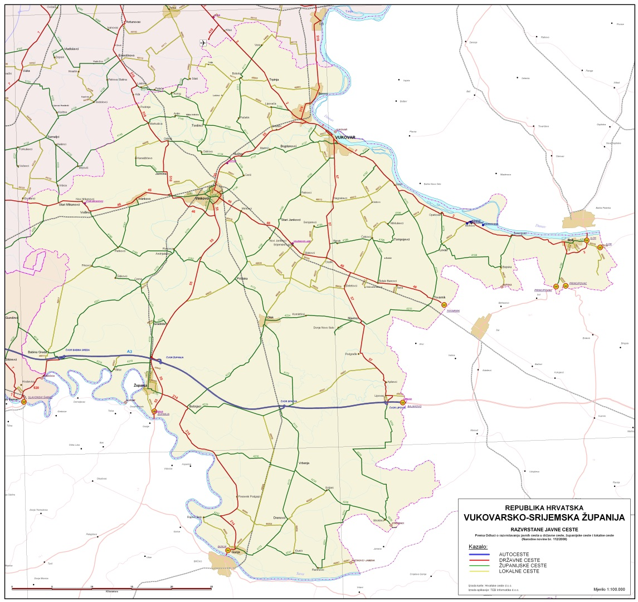

### SADRŽAJ

|  |  |
| --- | --- |
| 1. UVOD |  |
|  |  |
| 1. PROMJENE U POZICIJAMA PLANA GRADNJE I ODRŽAVANJA ŽUPANIJSKIH I LOKALNIH CESTA NA PODRUČJU VUKOVARSKO-SRIJEMSKE ŽUPANIJE |  |
|  |  |
| 1. ULAGANJA U IZGRADNJU I REKONSTRUKCIJU ŽUPANIJSKIH I LOKALNIH CESTA NA PODRUČJU VUKOVARSKO - SRIJEMSKE ŽUPANIJE |  |
|  |  |
| 1. ULAGANJA U IZVANREDNO ODRŽAVANJE ŽUPANIJSKIH I LOKALNIH CESTA NA PODRUČJU VUKOVARSKO - SRIJEMSKE ŽUPANIJE |  |
|  |  |
| 1. ULAGANJA U REDOVNO ODRŽAVANJE ŽUPANIJSKIH I LOKALNIH CESTA NA PODRUČJU VUKOVARSKO - SRIJEMSKE ŽUPANIJE |  |
|  |  |
| 6. KAPITALNE POMOĆI OPĆINAMA I FINANCIRANJE NERAZVRSTANIH CESTA |  |
|  |  |
| 7. SAŽETAK |  |
|  |  |

**1. UVOD**

Plan gradnje i održavanja županijskih i lokalnih cesta za 2021. godinu, kao i do sada sistematizirao je konkretne programe razvitka cestovne infrastrukture. Upravno vijeće Uprave za ceste Vukovarsko-srijemske županije donijelo ga je 23.12.2020.g., na osnovi Pravilnika o održavanju cesta i članka 22. Zakona o cestama.

Plan se temelji na sljedećim propisima i dokumentima:

Zakon o cestama,

Odluka o razvrstavanju javnih cesta u državne ceste, županijske i lokalne ceste,

Pravilnik o održavanju cesta,

Zakon o proračunu.

I. Rebalansu plana građenja i održavanja županijskih i lokalnih cesta za 2021.g. pristupilo se iz razloga:

1. Raspodjele financijskog rezultata za 2020.godinu;

2. Svođenja realizacije građenja i održavanja na realnu razinu sukladno rebalansu Financijskog plana.

Osnova za izradu I. Rebalansa plana gradnje i održavanja županijskih i lokalnih cesta za 2021. godinu je:

• Za investicijske aktivnosti, te redovno i izvanredno održavanje - realizacija plana za razdoblje od 01.01.2021. – 30.04.2021.godine, te realizacija plana za 2020.godinu, kao i procjena aktivnosti do kraja godine,

• Za ukupan prihod i rashod- ostvareni prihodi, odnosno rashodi uz procjenu do kraja 2021. godine.

**2. PROMJENE U POZICIJAMA PLANA GRADNJE I ODRŽAVANJA ŽUPANIJSKIH I LOKALNIH CESTA NA PODRUČJU VUKOVARSKO-SRIJEMSKE ŽUPANIJE**

## 

Promjene u pozicijama Plana gradnje i održavanja županijskih i lokalnih cesta na području Vukovarsko-srijemske županije odnose se na raspodjelu viška prihoda utvrđenog kroz rezultat poslovanja za 2020.godinu i planirane korisničke naknade za prekomjerenu uporabu javnih cesta:

**-** prijenos ulaganja u izvanredno održavanje iz plana za 2020.g., za koje su sredstva osigurana, ali nisu dovršena u 2020.g. u iznosu od 1.730.659 kn,

**-** prijenos ulaganja u rekonstrukciju cesta iz plana za 2020.g., za koju su sredstva osigurana, ali nisu dovršena u 2020.g. u iznosu od 7.382.649 kn,

**-** prijenos ulaganja u građenje cesta iz plana za 2020.g., za koje su sredstva osigurana, ali nisu dovršena u 2020.g. u iznosu od 3.442.762 kn,

- prijenos planiranih sredstava za sufinanciranje općina u 2020.g. u iznosu od 481.983kn.

**3. ULAGANJA U IZGRADNJU I REKONSTRUKCIJU ŽUPANIJSKIH I LOKALNIH CESTA NA PODRUČJU VUKOVARSKO - SRIJEMSKE ŽUPANIJE**

Poslovi građenja i rekonstrukcije javnih cesta obuhvaćaju:

–pripremu, izradu i ustupanje izrade potrebnih studija te njihovu stručnu ocjenu,

–pokretanje postupka procjene utjecaja zahvata na okoliš, odnosno pokretanja postupka ocjene o potrebi procjene utjecaja zahvata na okoliš,

–pokretanje postupka ocjene prihvatljivosti zahvata za ekološku mrežu,

–ustupanje usluga projektiranja s istražnim radovima,

–ustupanje usluga projektiranja opreme, pratećih objekata i prometne signalizacije,

–ishođenje lokacijskih, građevinskih i uporabnih dozvola, odnosno drugih akata na temelju kojih je dopušteno građenje i uporaba građevine po posebnom propisu,

–ustupanje radova izmještanja komunalne i druge infrastrukture,

–ustupanje geodetskih radova,

–ustupanje radova građenja i rekonstrukcije,

–ustupanje usluga stručnog nadzora građenja,

–organizaciju tehničkog pregleda i primopredaju javne ceste te dijelova javne ceste i objekata na korištenje i održavanje,

–investitorski nadzor nad provođenjem projekata,

–ustupanje revizije projekata u odnosu na osnovne uvjete kojima javna cesta mora udovoljiti u pogledu sigurnosti prometa.

**3.1. Ulaganja u izgradnju županijskih i lokalnih cesta**

Planirani program izgradnje županijskih i lokalnih cesta u 2021.g. sadržan je u tablici br.1., iz koje je vidljivo kako Uprava za ceste Vukovarsko - srijemske županije nastavlja ulaganja u razvoj cestovne infrastrukture u skladu sa financijskim mogućnostima i uz racionalno korištenje raspoloživih sredstava.

Tablica br.1. Pregled ulaganja u izgradnju županijskih cesta u 2021.g.

|  |  |  |  |
| --- | --- | --- | --- |
| BROJ CESTE | NAZIV DIONICE/OPIS | PLAN 2021.G.  IZNOS U KN | I.REBALANS 2021.G.  IZNOS U KN |
| ŽC4149 | **Karadžićevo (L46059) - Jarmina (D518)** | **326.400,00** | **383.500,00** |
| Stručni nadzor | 6.400,00 | 7.500,00 |
| Izgradnja autobusnog stajališta u naselju Jarmina | 320.000,00 | 376.000,00 |
| ŽC  4223 | **Otok (Ž4172)-Bošnjaci(D214) u dužini 12.322 m`** | **0,00** | **2.756.172,00** |
| Nadzor | 0,00 | 28.750,00 |
| Izgradnja dionice 4.faze | 0,00 | 2.727.422,00 |
| ŽC  4150 | **AUTOBUSNO STAJALIŠTE U PETROVCIMA** | **0,00** | **610.090,00** |
| Geodezija - geodetska podloga | 0,00 | 6.250,00 |
| Stručni nadzor |  | 11.840,00 |
| Izgradnja | 0,00 | 592.000,00 |
| LC  46015 | **L46014 - Mikluševci (Ž4196)** | **0,00** | **9.400,00** |
| Geodezija /  sit.nacrt građevine | 0,00 | 9.400,00 |
|  | | | |
| SVEUKUPNO | | **326.400,00** | **3.759.162,00** |

**3.2. Ulaganja u rekonstrukciju županijskih i lokalnih cesta**

Preporuke utvrđene stručnim vrednovanjem i ocjenom opravdanosti ulaganja, obuhvaćene su i planiranim programom rekonstrukcije županijskih i lokalnih cesta u 2021.godini. Program je sadržan u tablici br. 2.

Tablica br.2. Pregled ulaganja u rekonstrukciju županijskih cesta u 2021.g.

|  |  |  |  |
| --- | --- | --- | --- |
| BROJ CESTE | NAZIV DIONICE/OPIS | PLAN 2021.G.  IZNOS U KN | I.REBALANS 2021.G.  IZNOS U KN |
| ŽC4137 | **Nuštar (D55) - Bogdanovci - A.G. Grada Vukovara** | **4.207.500,00** | **3.844.003,00** |
| Parcelacijski elaborat | 0,00 | 4.375,00 |
| Glavni projekt | 0,00 | 72.000,00 |
| Geodezija - sit. nacrt građevine | 0,00 | 2.500,00 |
| Stručni nadzor | 82.500,00 | 73.826,00 |
| Rekonstrukcija raskrižja u Bogdanovcima u kružni tok | 4.125.000,00 | 3.691.302,00 |
| ŽC  4198 | **Lovas (Ž4174) - Bapska - Šarengrad (D2);Dionica kroz Šarengrad** | **0,00** | **4.898.087,00** |
| Nadzor | 0,00 | 73.500,00 |
| Rekonstrukcija | 0,00 | 4.824.587,00 |
| ŽC  4194 | **Dionica ŽC4172-N.Jankovci** | **5.018.721,00** | **7.638.515,00** |
| Stručni nadzor | 145.200,00 | 132.740,00 |
| Rekonstrukcija dionice od željezničke pruge do kanala Vidor | 4.873.521,00 | 6.637.275,00 |
| Izrada izvedbenog projekta mosta | 0,00 | 18.625,00 |
| Uklanjanje mosta i izrada propusta | 0,00 | 187.500,00 |
| Projekt izmještanja elektrostupova | 0,00 | 37.375,00 |
| Izmještanje elektrostupova | 0,00 | 625.000,00 |
| ŽC  4136 | Rek. raskrižja u kružni tok - ul. A.Stepinca i ul. Bana Jelačića na ŽC4136 i nerazvrstanih cesta ul.S.Radića i ul. I. Meštrovića na dionici kroz Cerić | **0,00** | **228.265,00** |
| Nadzor | 0,00 | 4.200,00 |
| Rekonstrukcija | 0,00 | 224.065,00 |
|  | | | |
| SVEUKUPNO | | **9.226.221,00** | **16.608.870,00** |

**3.3. Ostali izdaci vezani uz ulaganja u rekonstrukciju i izgradnju ŽC i LC**

Ulaganja u građenje i rekonstrukciju županijskih i lokalnih cesta obuhvaća i ishođenje lokacijskih, građevinskih i uporabnih dozvola, odnosno drugih akata na temelju kojih je dopušteno građenje i uporaba građevine po posebnom propisu, stoga je iste potrebno planirati. Tablica br.3. prikazuje plan rashoda po toj osnovi.

Tablica br.3. Pregled ostalih rashoda vezanih uz ulaganja u rekonstrukciju

i izgradnju ŽC i LC u 2021.g.

|  |  |  |  |
| --- | --- | --- | --- |
| Red.br. | Opis | PLAN 2021.G.  IZNOS U KN | I.REBALANS 2021.G.  IZNOS U KN |
| 1. | OSTALO-POSEBNI UVJETI GRAĐENJA, LOK.DOZVOLE I SL. | 20.000,00 | 30.000,00 |
| SVEUKUPNO | | 20.000,00 | 30.000,00 |

**4. ULAGANJA U IZVANREDNO ODRŽAVANJE ŽUPANIJSKIH I LOKALNIH CESTA NA PODRUČJU VUKOVARSKO - SRIJEMSKE ŽUPANIJE**

Ulaganjima u izvanredno održavanje županijskih i lokalnih cesta Uprava za ceste Vukovarsko - srijemske županije izvršava svoju obvezu održavanja cesta na način da se prilikom održavanja omogući siguran promet na njima, da se očuvaju temeljna svojstva i poboljšaju njihove prometne, tehničke i sigurnosne značajke, zaštite od štetnog utjecaja cestovnog prometa, te da se očuva njihov okoliš i uredan izgled, a sve u skladu sa pravilima struke, Pravilnikom o održavanju cesta i ostalim pozitivnim propisima važećim u Republici Hrvatskoj.

Tablica br.4. Pregled ulaganja u izvanredno održavanje županijskih i lokalnih cesta u 2021.g.

|  |  |  |  |  |
| --- | --- | --- | --- | --- |
| BROJ CESTE | NAZIV DIONICE/OPIS | PLAN 2021.G.  IZNOS U KN | | I.REBALANS 2021.G.  IZNOS U KN |
| ŽC 4170 | **A.G. Grada Vinkovci - Cerna -Gradište - Županja (D55)** | **2.245.700,00** | | **1.791.697,00** |
| Stručni nadzor | 44.000,00 | | 35.132,00 |
| Sanacija mosta preko rijeke Biđ u Cerni | 2.201.700,00 | | 1.756.565,00 |
| LC 46034 | **Mohovo (D2) - Lovas (Ž4174)** | **600.000,00** | | **727.000,00** |
| Projekt sanacije ceste | 0,00 | | 127.000,00 |
| Stručni nadzor | / | | / |
| Sanacija | 600.000,00 | | 600.000,00 |
| ŽC  4167 | **Ivankovo (D46) - Retkovci - Prkovci - Šiškovci - Cerna (Ž4170)** | **0,00** | | **633.000,00** |
| Pojektiranje sanacije dijela dionice Ivankovo - Retkovci | 0,00 | | 10.000,00 |
| Sanacija dijela dionice Ivankovo - Retkovci | 0,00 | | 623.000,00 |
| **Most preko rijeke Biđ u Šiškovcima** | **0,00** | | **136.200,00** |
| Geodetske usluge | 0,00 | | 18.000,00 |
| Projekt uklanjanja mosta | 0,00 | | 25.000,00 |
| Geotehnički istražni radovi+elaborat | 0,00 | | 68.200,00 |
| Idejni projekt mosta | 0,00 | | 25.000,00 |
| ŽC  4148 | **Vrbica (Ž4133) - Markušica - Tordinci - Ž4111** | **0,00** | | **395.000,00** |
| Sanacija ceste u Tordincima | 0,00 | | 395.000,00 |
| ŽC  4192 | **Rokovci (Ž4170) - A.G. Grada Vinkovci** | **0,00** | | **710.100,00** |
| Zaštitna ograda i prometna signalizacija | 0,00 | | 710.100,00 |
| ŽC  4173  4196  4174 | **A.G.Grada Vuk.-Tovarnik(D46)**  **Opatovac (D2) - Lovas - Ž4173**  **D57-Berak-Čak.-Miklu.-Ž4173** | **0,00** | | **183.362,00** |
| Prometni elaborati | 0,00 | | 183.362,00 |
|  | | | | |
| SVEUKUPNO | | | **2.845.700,00** | **4.576.359,00** |

**5. ULAGANJA U REDOVNO ODRŽAVANJE ŽUPANIJSKIH I LOKALNIH CESTA NA PODRUČJU VUKOVARSKO - SRIJEMSKE ŽUPANIJE**

Redovno održavanje cesta čini skup poslova i mjera koje se provode tijekom cijele godine sukladno mjesečnom, odnosno operativnom planu.

Pod redovnim održavanjem cesta podrazumijevaju se osobito sljedeći poslovi: nadzor, pregled cesta i objekata, redovito održavanje prometnih površina, redovito održavanje bankina, redovito održavanje pokosa, redovito održavanje sustava odvodnje, redovito održavanje prometne signalizacije i opreme, redovito održavanje cestovnih naprava i uređaja, redovito održavanje vegetacije, osiguranje preglednosti, čišćenje ceste, redovito održavanje cestovnih objekata, interventni radovi, zimska služba.

**5.1. Ulaganja u redovno održavanje županijskih i lokalnih cesta**

U 2021. godini planirani iznos redovnog održavanja županijskih i lokalnih cesta je 15.630.000 kuna. Pregled ulaganja kroz I Rebalans dan je u tablici br.5.

Tablica br.5. Pregled ulaganja u redovno održavanje županijskih i lokalnih cesta u 2021.g.

|  |  |  |
| --- | --- | --- |
| *Opis* | **PLAN 2021.G.**  **IZNOS U KN** | **I.REBALANS 2021.G.**  **IZNOS U KN** |
| Redovno održavanje županijskih i lokalnih cesta | 14.110.000 | 14.110.000 |
| Sol | 800.000 | 800.000 |
| Redovno održavanje semafora i brojača prometa | 250.000 | 250.000 |
| Slivna vodna naknada | 470.000 | 470.000 |
| SVEUKUPNO | **15.630.000** | **15.630.000** |

**5.2. Rekapitulacija**

Ulaganja u redovno održavanje prikazana temeljem razvrstanja javnih cesta dana su u tablici br.6..

Tablica br.6. Pregled ulaganja u redovno održavanje prema razvrstanju javnih cesta u 2021.g.

|  |  |  |
| --- | --- | --- |
| ULAGANJE U REDOVNO ODRŽAVANJE U 2021.G. | PLAN 2021.G.IZNOS U KN | I.REBALANS 2021.G.IZNOS U KN |
| LOKALNE CESTE (22%) | 3.438.600,00 | 3.438.600,00 |
| ŽUPANIJSKE CESTE (78%) | 12.191.400,00 | 12.191.400,00 |
| SVEUKUPNO | 15.630.000,00 | 15.630.000,00 |

**6. KAPITALNE POMOĆI OPĆINAMA I FINANCIRANJE NERAZVRSTANIH CESTA**

Temeljem zahtjeva Općina na području Vukovarsko - srijemske županije o sudjelovanju u financiranju kapitalnih projekata, određeni su prioriteti obzirom na strateške ciljeve, veličinu ulaganja i značaj pojedinog projekta za Županiju. Sukladno tome Uprava za ceste definirala je projekte ulaganja čiji se pregled daje u nastavku.

Tablica br.7. Pregled ulaganja u cestovnu infrastrukturu temeljem sufinanciranja projekata u općinama

|  |  |  |  |
| --- | --- | --- | --- |
| **OPĆINA** | **DIONICA**  **/OBJEKT** | **PLAN 2021.**  **IZNOS U KN** |  |
| OPĆINA PRIVLAKA | IZGRADNJA AUTOBUSNOG STAJALIŠTA UZ ŽC 4193 U ČOLIĆEVOJ ULICI U PRIVLACI | 495.750,00 | 495.750,00 |
| OPĆINA DRENOVCI | IZGRADNJA AUTOBUSNIH STAJALIŠTA U ULICI M.GUPCA, k.č.289 k.o. ĐURIĆI | 0,00 | 205.625,00 |
| OPĆINA IVANKOVO | IZGRADNJA AUTOBUSNIH STAJALIŠTA U RETKOVCIMA | 0,00 | 276.358,00 |
| **SVEUKUPNO SUFINANCIRANJE OPĆINA** | | **495.750,00** | **977.733,00** |

Izmjenama Zakona o lokalnoj i područnoj samoupravi 2005. godine *(Zakon o izmjenama i dopunama Zakona o lokalnoj i područnoj (regionalnoj) samoupravi (NN 129/05)*. definirani su “veliki gradovi” (gradovi s više od 35.000 stanovnika, te gradovi koji su sjedišta županija) kojima je dana mogućnost održavanja javnih cesta na svom području.

Temeljem Odluke o razvrstavanju javnih cesta i Pravilnika o prijenosu javnih cesta i nerazvrstanih cesta u 2012. godini županijske i lokalne ceste koje se nalaze na području "velikih gradova" prelaze u nadležnost istih.

Planirana sredstva financiranja nerazvrstanih cesta "velikih gradova" Vinkovaca i Vukovara, obuhvaćena ovim Planom, temelje se na Zakonu o cestama (NN 84/11, 22/13, 54/13, 148/13, 92/14), čl.108., koji uređuje da se sredstva za građenje, rekonstrukciju i održavanje nerazvrstanih cesta osiguravaju:

– dijelom iz godišnje naknade za uporabu javnih cesta, koja se plaća pri registraciji motornih i priključnih vozila, proporcionalno udjelu duljine županijskih i lokalnih cesta iz članka 98. stavka 1. podstavka 1. Zakona o cestama, u ukupnoj duljini županijskih i lokalnih cesta razvrstanih prema Odluci o razvrstavanju javnih cesta u državne ceste, županijske ceste i lokalne ceste,

– dijelom iz naknade za financiranje građenja i održavanja javnih cesta, u prosječnom godišnjem iznosu utrošenom za održavanje državnih, županijskih i lokalnih cesta u prethodne četiri godine, proporcionalno udjelu duljine državnih, županijskih i lokalnih cesta iz članka 98. stavka 1. podstavka 1. Zakona o cestama, u ukupnoj duljini državnih, županijskih i lokalnih cesta razvrstanih prema Odluci o razvrstavanju javnih cesta u državne ceste, županijske ceste i lokalne ceste.

Sukladno navedenom, a temeljem Pravilnika o naplati godišnje naknade za uporabu javnih cesta što se plaća pri registraciji motornih i priključnih vozila (130/12), gore spomenuta naknada umanjuje se za 9,8%, (Vinkovci 5,4%, Vukovar 4,4%).

Tablica br.8. Pregled ulaganja u cestovnu infrastrukturu temeljem prijenosa "velikim gradovima" u 2021.g.

|  |  |  |  |
| --- | --- | --- | --- |
| **GRAD** | **VRSTA ULAGANJA** | **PLAN 2021.G.**  **IZNOS U KN** | **I.REBALANS 2021.G.**  **IZNOS U KN** |
| **GRAD VINKOVCI** | FINANCIRANJE NERAZVRSTANIH CESTA TEMELJEM VAŽEĆIH PROPISA | **1.771.200** | **1.771.200** |
| **GRAD VUKOVAR** | FINANCIRANJE NERAZVRSTANIH CESTA TEMELJEM VAŽEĆIH PROPISA | **1.443.200** | **1.443.200** |
| **SVEUKUPNO** | | **3.214.400** | **3.214.400** |

**7. SAŽETAK**

Ukupni prihodi i primici prema financijskom planu Uprave za ceste Vukovarsko srijemske županije u 2021. godini iznose 49.744.628,00 kn, od toga 90,05% odnosi se na ulaganja u cestovnu infrastrukturu

Ulaganja u financiranje nerazvrstanih cesta, građenje, rekonstrukciju, redovno i izvanredno održavanje županijskih i lokalnih cesta u 2021.g. iznosi:

|  |  |
| --- | --- |
| Građenje | 3.769.162,00 |
| Rekonstrukcija | 16.628.870,00 |
| ______________________________ |  |
| ***UK. INVESTICIJSKA ULAGANJA :*** | ***20.398.032,00*** |
|  |  |
| Redovno održavanje | 15.630.000,00 |
| Izvanredno održavanje | 4.576.359,00 |
| **______________________________** |  |
| ***UKUPNO ODRŽAVANJE :*** | ***20.206.359,00*** |
|  |  |
|  |  |
| ***FINANCIRANJE NERAZVRSTANIH CESTA:*** | ***3.214.400,00*** |
| ***SUFINANCIRANJE OPĆINA:*** | ***977.733,00*** |
|  |  |
| ***PLANIRANA UKUPNA ULAGANJA U ŽUPANIJSKE I LOKALNE CESTE***  ***NA PODRUČJU VUKOVARSKO - SRIJEMSKE ŽUPANIJE :*** | ***44.796.524,00*** |